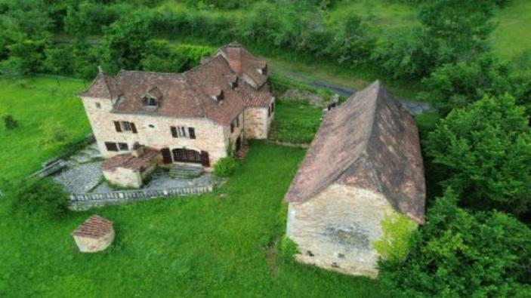
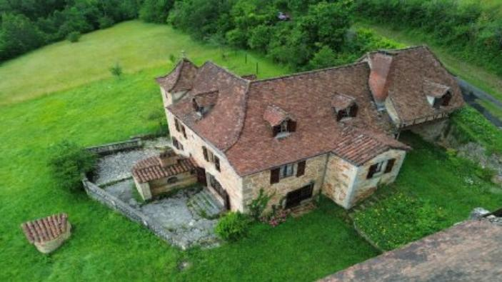

 | 4 2 215 m² 9560 m² 1 | Scannez moi !  
420 00 € H.A.I *  * Prix honoraires exclus : 400 000 €  * Honoraires charge acquéreur : 5,00% TTC  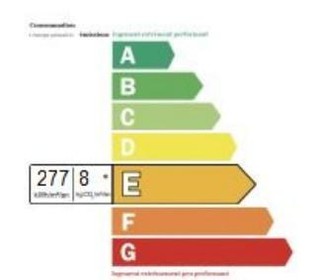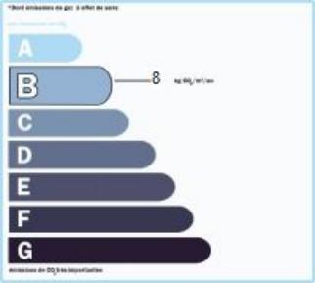  Date de réalisation DPE : 10/01/2023  Année de référence : 01/01/2021  Montant bas (dépenses énergétiques) : 2480 €  Montant haut (dépenses énergétiques) : 3400 € | Région FIGEAC - Maison Ancienne Ref : FG3252  Ensemble immobilier exceptionnel, cette belle propriété quercynoise tout en pierre a su garder son authenticité. Elle est implantée sur un terrain de presque 1 ha dans un cadre nature donnant sur la vallée du Lot, sans voisins proches et à moins de 10 km de FIGEAC. Elle offre un minimum de 215 m² habitables pour une surface au sol de plus de 300 m².  Maison :  Rez-de-chaussée : Entrée sur un grand séjour-salon de 56 m² avec une belle "souillarde", chambre et salle de bain.  Rez-de-jardin : pièce de vie salle à manger d'environ 50 m² donnant sur une magnifique terrasse avec vue, cuisine, cellier, WC.  Etage : 3 chambres dont une dans le pigeonnier, une pièce de détente commune, salle de bain.  Une grange en pierre, offre en rez-de-chaussée 80 m² accessible pour tout véhicule et en rez-de-jardin 70 m² pour son ancienne étable avec ses mangeoires et le sol en pierres.  Four à pain et puits bâti complètent l'ensemble.  Terrain légèrement en pente, bien exposé et essentiellement en prairie.  Les informations sur les risques auxquels ce bien est exposé sont disponibles sur le site Géorisques: www.georisques.gouv.fr

